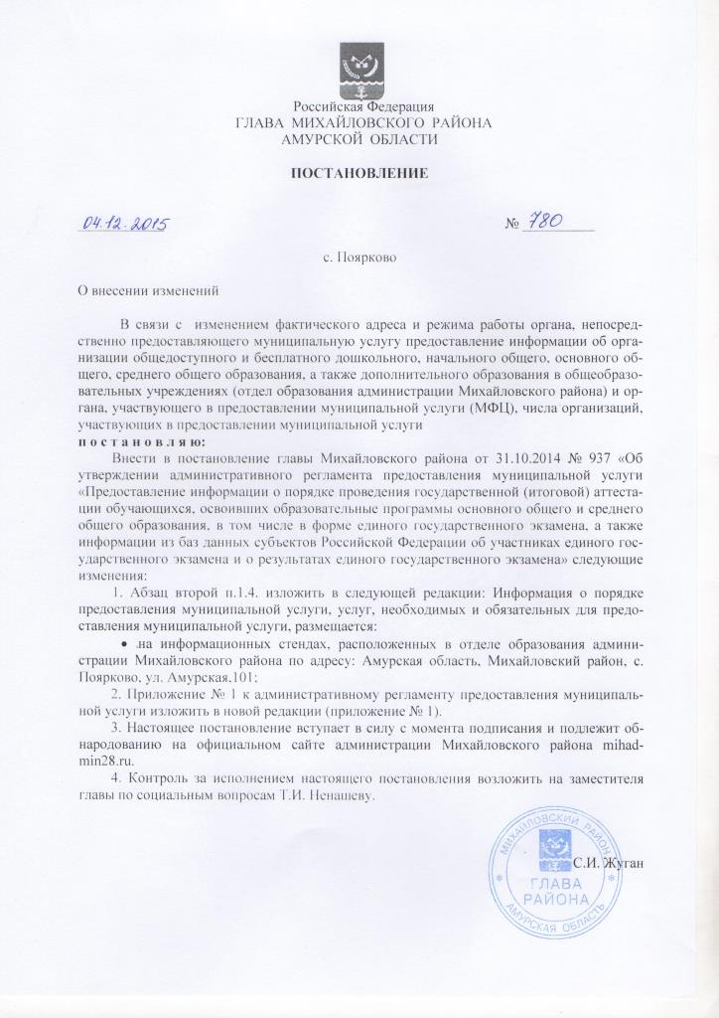

Приложение 1
к административному регламенту
предоставления муниципальной услуги

Общая информация
об отделе образования администрации Михайловского района

Почтовый адрес для направления корреспонденции | 676680, Амурская область, Михайловский район, с.Поярково,  ул. Амурская, 101
Фактический адрес месторасположения | 676680, Амурская область, Михайловский район, с.Поярково,  ул. Амурская, 101
Адрес электронной почты для направления корреспонденции | mih-otdelobr@mail.ru
Телефон для справок | 8 (41637) 4-11-42
Телефоны отделов или иных структурных подразделений | 8 (41637) 4-12-55
Официальный сайт в сети Интернет (если имеется) | http://adminamurmihail.ucoz.ru/
ФИО и должность руководителя органа | Шатохина Оксана Владимировна

График
работы отдела образования администрации Михайловского района

День недели | Часы работы (обеденный перерыв) | Часы приема граждан
Понедельник | 09-00 – 17-12  перерыв на обед:  13-00 – 14-00 | 09-00 – 17-12  перерыв на обед:  13-00 – 14-00
Вторник | 09-00 – 17-12  перерыв на обед:  13-00 – 14-00 | 09-00 – 17-12  перерыв на обед:  13-00 – 14-00
Среда | 09-00 – 17-12  перерыв на обед:  13-00 – 14-00 | 09-00 – 17-12  перерыв на обед:  13-00 – 14-00
Четверг | 09-00 – 17-12  перерыв на обед:  13-00 – 14-00 | 09-00 – 17-12  перерыв на обед:  13-00 – 14-00
Пятница | 09-00 – 17-12  перерыв на обед:  13-00 – 14-00 | 09-00 – 17-12  перерыв на обед:  13-00 – 14-00
Суббота | выходной | выходной
Воскресенье | выходной | выходной

В случае организации предоставления муниципальной услуги в МФЦ:

Общая информация
об Отделении ГАУ «МФЦ Амурской области» в Михайловском районе

Почтовый адрес для направления корреспонденции | 676680, Амурская область, Михайловский район, с. Поярково, ул. Ленина,85
Фактический адрес месторасположения | 676680, Амурская область, Михайловский район, с.Поярково, ул. Ленина,85
Адрес электронной почты для направления корреспонденции | mih@mfc-amur.ru
Телефон для справок | 8 (41637) 4-20-20
Телефон-автоинформатор | -
Официальный сайт в сети Интернет | http://mfc-amur.ru/
ФИО руководителя | Вотинцева Ирина Викторовна

График работы по приему заявителей на базе МФЦ
Дни недели | Часы работы
Понедельник | 8-00 – 18-00
Вторник | 8-00 – 18-00
Среда | 8-00 – 18-00
Четверг | 8-00 – 18-00
Пятница | 8-00 – 18-00
Суббота | выходной
Воскресенье | выходной

Общая информация об образовательных учреждениях Михайловского района

Общеобразовательные учреждения | Почтовый адрес для направления корреспонденции | Адрес электронной почты для направления корреспонденции, телефон для справок, официальный сайт в сети Интернет | ФИО, должность руководителя - директора
Муниципальное общеобразовательное бюджетное учреждение «Поярковская средняя общеобразовательная школа №1» | Амурская область, Михайловский район,676680  с. Поярково, ул. О. Кошевого, д.3 | 41637) 4-12-47;  рojr_ssh_1@mail.ru  http://poyarkovo1chool.ucoz.ru/ | Болкунова  Наталья  Павловна
Муниципальное  общеобразовательное бюджетное учреждение «Чесноковская средняя общеобразовательная школа»  Структурное подразделение муниципальное дошкольное образовательное учреждение Чесноковский детский сад «Аленушка» | Амурская область,  Михайловский район,676684 с. Чесноково, ул. Школьная, д.17  Амурская область,  Михайловский район, 676684 с. Чесноково ул. Зеленая д.4 | (41637) 54-3-29;  chesnokovskaysosh@yandex.ru  http://chesnokovskaya.ucoz.ru/  (41637) 54-4-06 | Бережной  Андрей  Юрьевич
Муниципальное автономное общеобразовательное учреждение «Михайловская средняя  общеобразовательная  школа имени Костенко В.Г.»  Структурное подразделение муниципальное дошкольное образовательное учреждение Михайловский детский сад «Малыш» | Амурская область,  Михайловский район,676670 с. Михайловка, пер. Школьный, д.1  Амурская область,  Михайловский район,676670 с. Михайловка ул. Михайловских партизан, д.2 | (41637) 31-2-71;  mihail_school@mail.ru  http://mihail-kostenko.ucoz.ru/  (41637) 31-1-55 | Каюмов  Рамиль  Зуфарович
Муниципальное автономное общеобразовательное учреждение «Калининская средняя  общеобразовательная  школа»  Структурное подразделение муниципальное дошкольное образовательное учреждение Калининский детский сад «Сказка» | Амурская область,  Михайловский район,676687 с. Калинино, ул. Школьная, д.17  Амурская область,  Михайловский район, 676687 с. Калинино ул. Шадрина, д.3 | (41637) 31-2-71;  mihail_school@mail.ru  http://schoolkalinino.ucoz.ru/  (41637) 56-1-06 | Пашкова  Марина  Петровна
Муниципальное общеобразовательное учреждение «Нижнеильиновская средняя общеобразовательная школа»  Структурное подразделение МДОУ Нижнеильиновский детский сад «Ручеек» | Амурская область,  Михайловский район,676672 с. Нижняя Ильиновка, ул. Октябрьская, д.8  Амурская область,  Михайловский район,676672 с. Нижняя Ильиновка ул. Кооперативная, д.31 | (41637)32-5-02;  inesn@ya.ru;  http://nizhneilinovka.ucoz.ru/  (41637)32-5-44 | Рожков  Виктор  Александрович
Муниципальное общеобразовательное учреждение «Воскресеновская средняя общеобразовательная школа» | Амурская область,  Михайловский район, 676673 с. Воскресеновка, ул. Школьная, д.3 | (41637)68-1-46;  woskresenowka@yandex.ru  http://woskresenowka.ucoz.ru/ | и.о. директора  Красняк Карина Адольфовна
Муниципальное общеобразовательное учреждение «Зеленоборская  средняя общеобразовательная школа»  Структурное подразделение муниципальное дошкольное образовательное учреждение Зеленоборский детский сад «Радуга» | Амурская область,  Михайловский район, 676681 с. Зеленый Бор, ул . Парковая, д.12  Амурская область,  Михайловский район, 676681 с. Зеленый Бор ул. Парковая д.15 | (41637)59-3-33;  shkola.zelen.bor@mail.ru  http://shkolazelbora.ucoz.ru/  41637) 59-3-08 | и.о. директора  Чернова  Ирина  Владимировна
Муниципальное общеобразовательное учреждение «Дубовская средняя общеобразовательная школа» | Амурская область,  Михайловский район, 676675 с.Дубовое, ул. Школьная, д.4 А | (41637)57-1-01;  dubovoesosh@yandex.ru  http://dubovoeih.ucoz.ru/ | и.о. директора  Кусакина  Татьяна Юрьевна
Муниципальное общеобразовательное бюджетное учреждение «Новочесноковская средняя общеобразовательная школа» | Амурская область,  Михайловский район, 676685 с. Новочесноково, ул. Комсомольская, д.7 | (41637)55-3-31;  nch28@mail.ru  http://poyarkovo1chool.ucoz.ru/  http://novochesnokowo.ucoz.ru/ | Крупский Сергей Иванович
Муниципальное общеобразовательное учреждение «Коршуновская  средняя общеобразовательная школа»  Структурное подразделение МДОУ Коршуновский детский сад «Солнышко» | Амурская область,  Михайловский район, 676682 с. Коршуновка, ул. Специалистов, д.27  Амурская область,  Михайловский район, 676682 с. Коршуновка ул. Тупиковая д.2 | (41637)53-1-14;  korshshool@mail.ru  http://korshschool.ucoz.ru/  (41637) 53-1-23 | Глущенко  Анатолий  Владимирович
Муниципальное общеобразовательное учреждение «Димская средняя общеобразовательная школа»  Структурное подразделение МДОУ Димский детский сад «Березка» | Амурская область,  Михайловский район,676683 с. Дим, ул. Центральная, д.2  Амурская область,  Михайловский район, 676683, с. Дим ул. Центральная д.6 | (41637) 52-1-28;  dim.shkola@mail.ru  http://dimshkola.ucoz.ru/  (41637) 52-1-44 | и.о. директора  Скнарь Ольга Владимировна
Муниципальное образовательное автономное учреждение дополнительного образования детей Поярковская Детско-юношеская спортивная школа | Амурская область,  Михайловский район, 676680 с. Поярково, ул. Ленина, д.87 | (41637)4-24-51 ;  mihdysh@mail.ru  http://mihdyh.ucoz.ru/ | Низковских  Михаил Иванович
Муниципальное дошкольное образовательное учреждение Поярковский детский сад № 2 «Амурчонок» | Амурская область, Михайловский район, 676680 с. Поярково ул. Гагарина д.19 А | (41637) 4-13-27;  amurshenok@mail.ru  http://amurchonok-poya.ucoz.ru/ | Ивах Ольга Михайловна
Муниципальное автономное дошкольное образовательное учреждение Поярковский детский сад № 7 «Колосок» | Амурская область, Михайловский район, 676680 с. Поярково, ул. Ленина д.48 | (41637) 4-14-78  ds7kolosok@mail.ru  http://ds7kolosok.ucoz.ru/ | Клименко  Лариса Васильевна

Заместитель начальника отдела
образования администрации Михайловского района
____________ В.Н. Полякова
«____»______ 2015 года

Заместитель главы района по социальным
вопросам
_____________Т.И. Ненашева
«____»______2015 года

Начальник отдела образования
администрации Михайловского района
_____________ О.В. Шатохина
«____»_______2015 года

Руководитель сектора юридической работы
администрации Михайловского района
_____________ С.А. Тырина
«____»_______2015 года

